WindowsServer2016虚拟机安装Oracle12c_RAC



# 安装环境确认

## 硬件平台（Hyper-V）

RAC-A 1G内存 双网卡

RAC-B 1G内存 双网卡

iscsi服务器 1G内存

## 软件环境

操作系统：Windows Server 2016

Oracle软件：Oracle Database 12c Release 1 (12.1.0.2.0)

集群工具：Oracle Database Grid Infrastructure (12.1.0.2.0)

磁盘管理工具：ASM

## 安装平台信息

|  |  |  |  |  |  |
| --- | --- | --- | --- | --- | --- |
| 主机名 | 公共IP地址  public | 虚拟IP地址  vip | 心跳IP地址  private | Scan名称 | Scan ip地址 |
| WIN-RAC-A | 192.168.1.107 | 192.168.1.223 | 1.1.1.221 | scan-cluster | 192.168.1.111 |
| WIN-RAC-B | 192.168.1.108 | 192.168.1.224 | 1.1.1.222 |

|  |  |  |  |
| --- | --- | --- | --- |
| 主机名 | public | private | 备注 |
| WIN-SMB | 192.168.1.99 | 1.1.1.99 | 共享存储服务器，远程路径：\\WIN-SMB\SMB |

# 环境准备

## 修改主机名

在两台主机上分别执行，计算机——右键（属性），主机名设置为RAC-A和RAC-B。

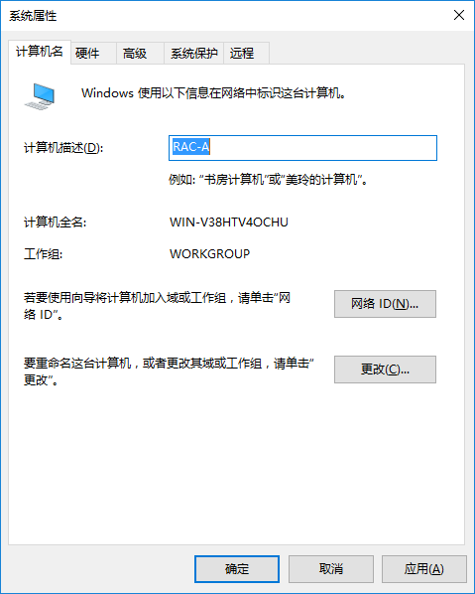

## 关闭防火墙

关闭所有防火墙。

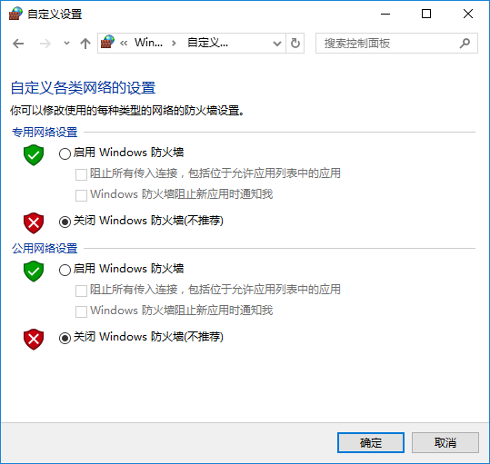

停止Windows Firewall系统服务。

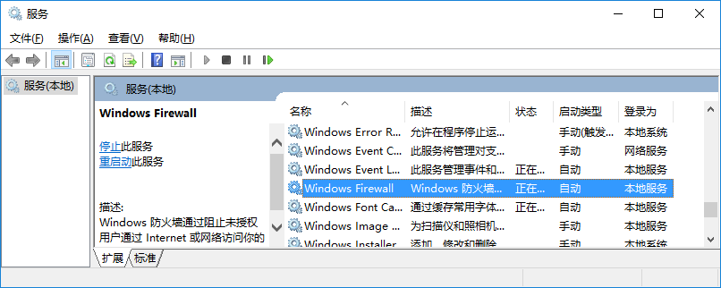

在主机1和主机2上ping对方的公用和私用地址，要求都能ping通。

## 配置DEP

在两台主机上，计算机——右键（属性）——更改设置——高级（设置）——数据执行保护（DEP），选择仅为基本windows程序和服务启用（重启后才能生效）。

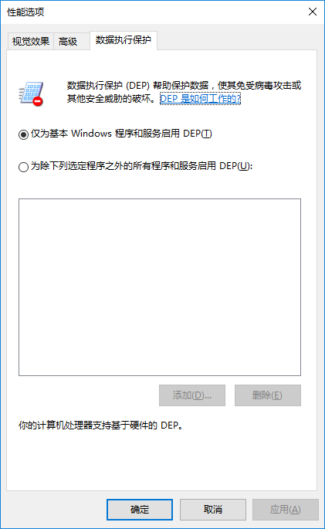

## 关闭UAC

在两台主机上，控制面板（小图标方式查看）——用户账户——更改用户账户控制设置，改为从不通知，确定（重启后生效）。

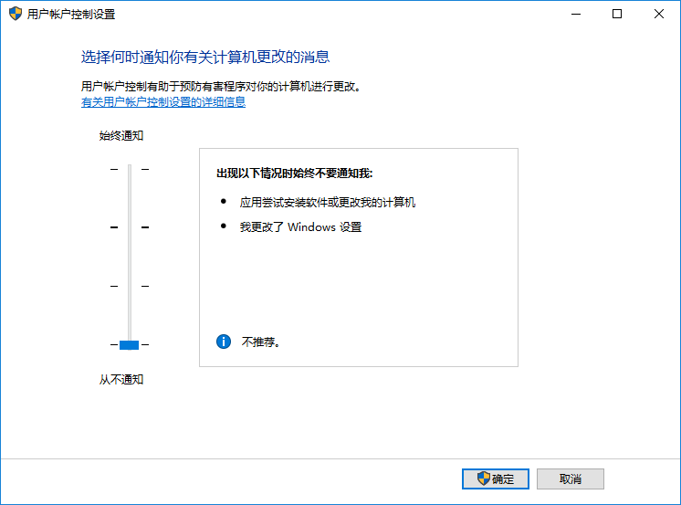

## 禁用媒体感知功能

因为在网络调试时,Windows 的“媒体感知”功能会检测出本机和局域网设备没有正常连 通,接着可能就会禁用捆绑在网卡上的某些网络协议,其中就包括 TCP/IP 协议。由于 TCP/IP 协议被禁用了,这样该 TCP/IP 应用程序就无法进行调试了。(该设置重启生效)

在HKEY_LOCAL_MACHINE\System\CurrentControlSet\Services\Tcpip\Parameters中添加键值如下：

Value Name: DisableDHCPMediaSense

Data Type: REG_DWORD -Boolean

Value: 1

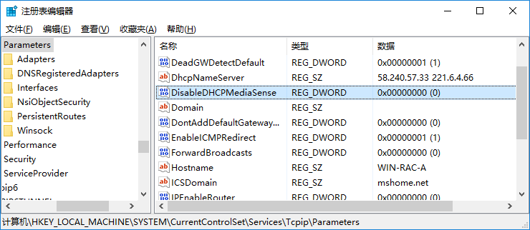

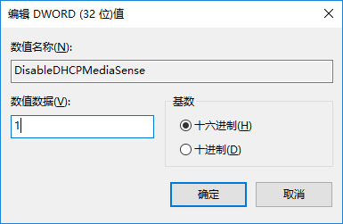

## 停止MSDTC服务

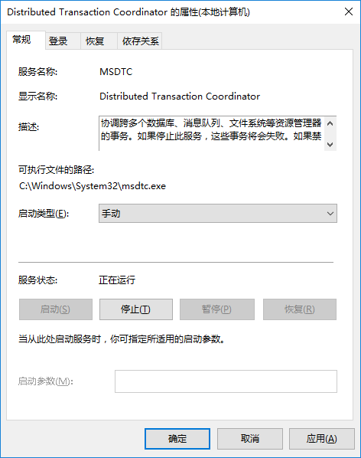

## 修改虚拟内存

按照Oracle的官方文档，虚拟内存至少为实际内存的2倍。

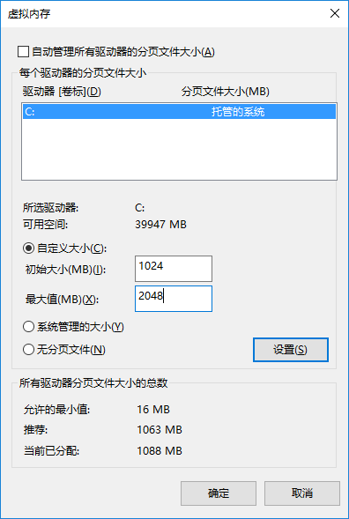

## 修改网卡名和配置IP

将两个节点的网卡名都修改为相同的。

两个节点的公用网卡的名字都改为pulic；

两个节点的专用网卡的名字都改为private；

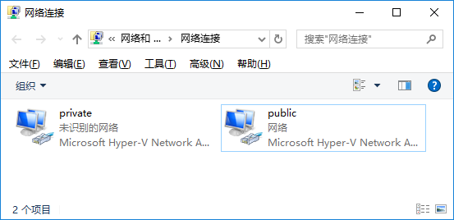

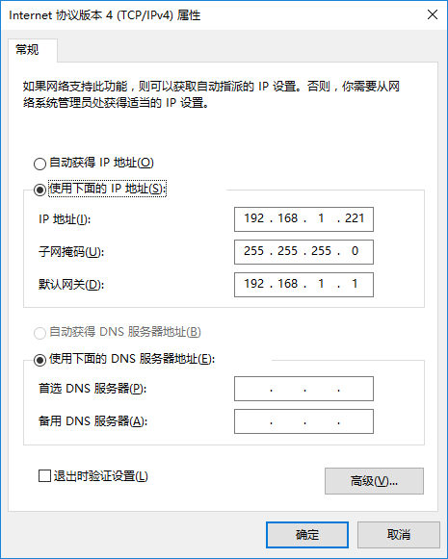

注:外网配置了ip就不能上网了，还是让路由器DHCP自动配置吧。

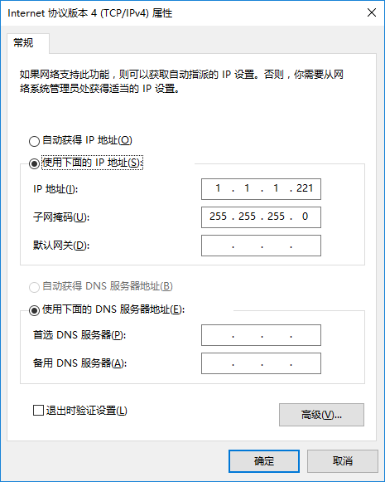

## 调整网卡访问优先级

在两个节点上将公用网卡public的访问顺序的优先级设置为最高，禁用所有IP V6。

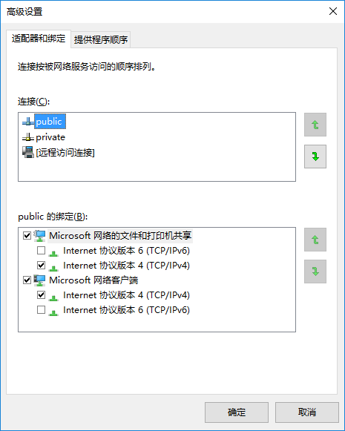

## 修改hosts文件

修改两个节点的c:\WINDOWS\system32\drivers\etc\hosts,在末尾添加公用IP，专用IP，虚拟IP的主机名和IP地址的解析。内容如下：

# Copyright (c) 1993-2009 Microsoft Corp.

#

# This is a sample HOSTS file used by Microsoft TCP/IP for Windows.

#

# This file contains the mappings of IP addresses to host names. Each

# entry should be kept on an individual line. The IP address should

# be placed in the first column followed by the corresponding host name.

# The IP address and the host name should be separated by at least one

# space.

#

# Additionally, comments (such as these) may be inserted on individual

# lines or following the machine name denoted by a '#' symbol.

#

# For example:

#

# 102.54.94.97 rhino.acme.com # source server

# 38.25.63.10 x.acme.com # x client host

# localhost name resolution is handled within DNS itself.

# 127.0.0.1 localhost

# ::1 localhost

#public IP

192.168.1.107 RAC-A

192.168.1.108 RAC-B

#vip Virtual IP

192.168.1.223 RAC-A-vip

192.168.1.224 RAC-B-vip

#private IP

1.1.1.221 RAC-A-priv

1.1.1.222 RAC-B-priv

#scan IP

192.168.1.111 scan-cluster

注：ip地址和主机名之间是tab符号。

hosts 文件修改完成后可使用 ping 命令来验证设置是否正确:

ping RAC-A

ping RAC-A-priv

此时公网ip和私有ip是可以ping的通的.

## 同步节点时间

命令：

net time \\RAC-A-priv

net time \\ RAC-A-priv /set /y

在 rac2 服务器上运行命令：net time \\ RAC-A-priv (查看 rac1 的当前时间)，然后在 rac2 服务器上运行命令：net time \\ RAC-A-priv /set /y (设置 rac2 时间与 rac1 同 步)（建议使用这种方式）

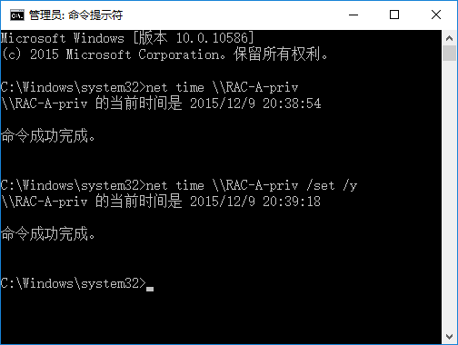

## 设置节点间的磁盘共享

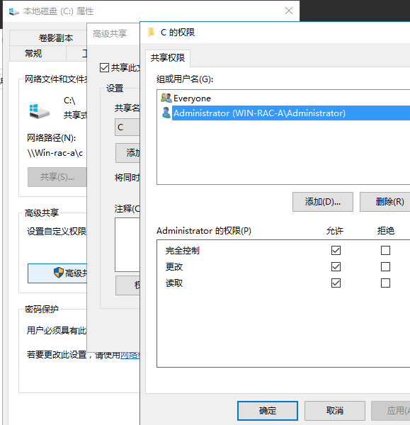

## 激活磁盘的automount

diskpart

automount enable

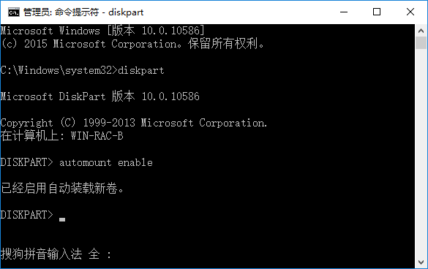

## 配置文件服务器群集

略。单独一篇文章。

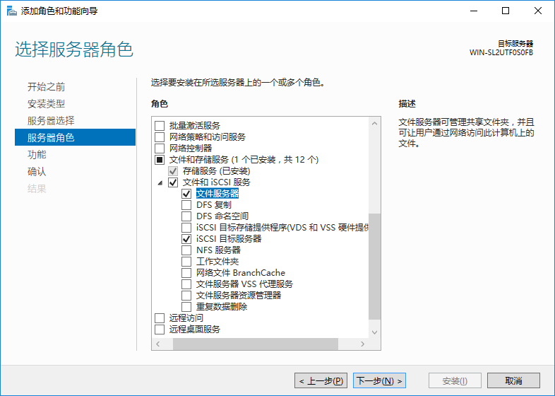

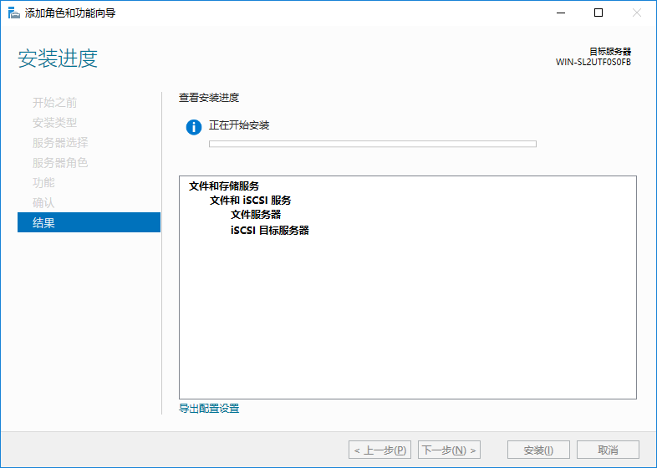

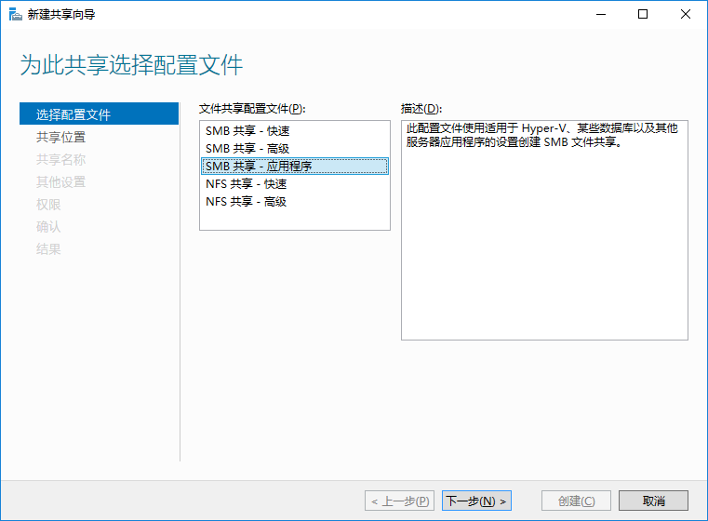

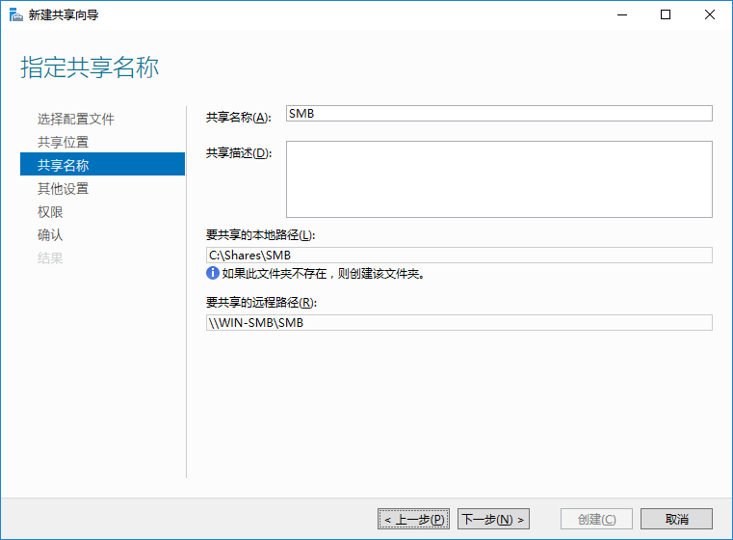

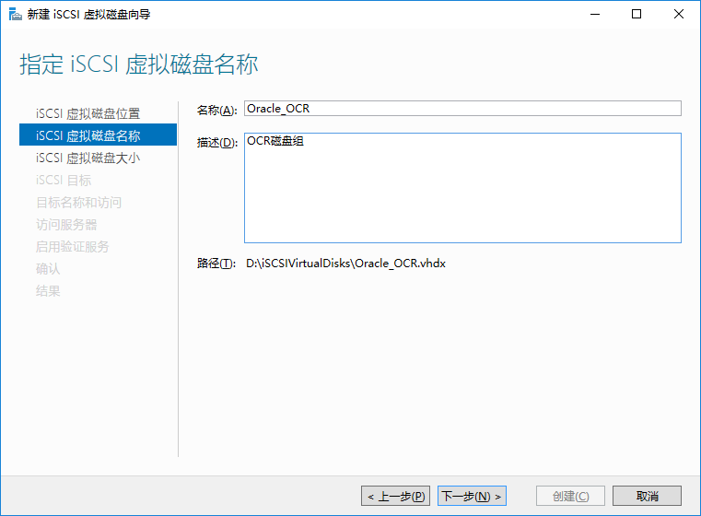

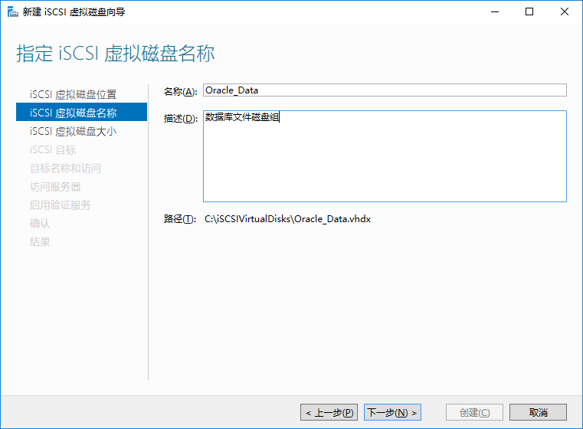

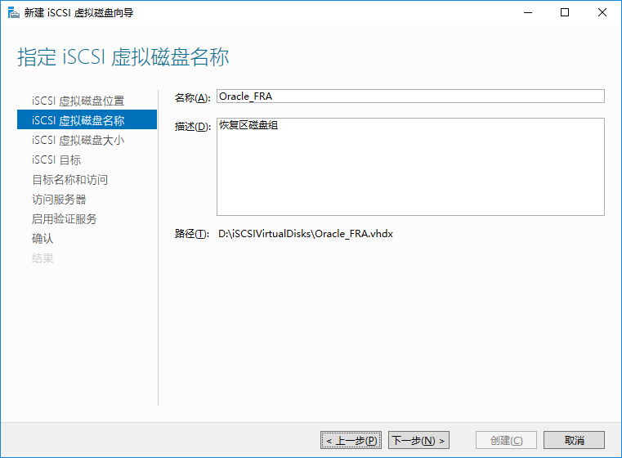

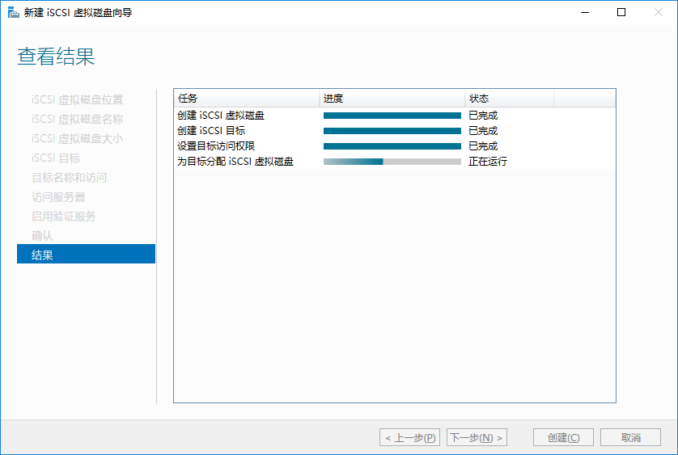

常见问题：

Microsoft iSCSI 目标服务器服务无法绑定到网络地址 1.1.1.99、端口 3260。操作失败，错误代码为 10049。请确保没有其他应用程序正在使用此端口。

解决方案：关闭防火墙或者打开3260端口。

## 磁盘配置—ISCSI连接

在主机1和2上，开始——管理工具——iscsi发起程序

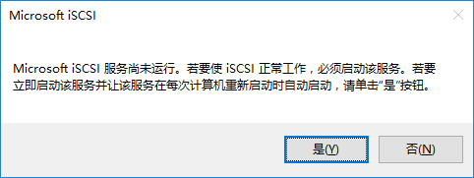

选择“是”，系统自动设置iscsi为自动启动状态。

在弹出的iscsi配置界面，切换到“发现”选项卡，点击“发现门户”，并在弹出的窗口中输入发现门户地址: 1.1.1.99

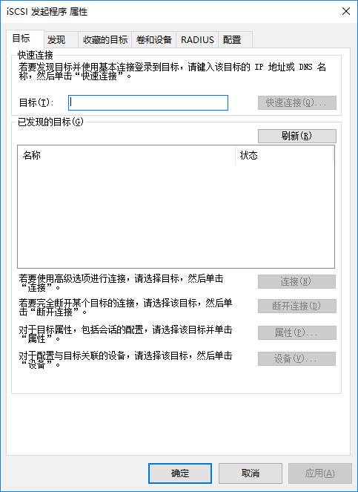

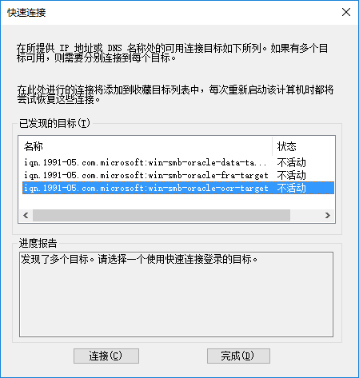

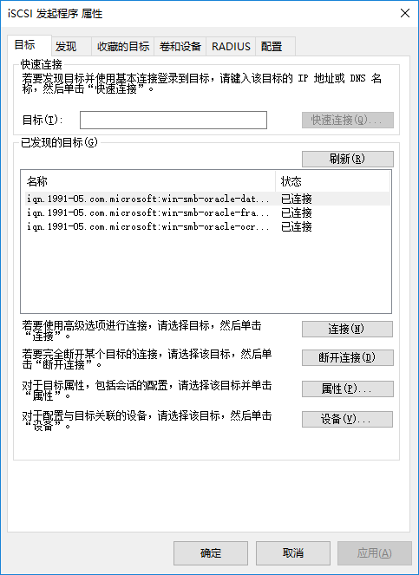

## 磁盘配置——分区，主机1

分别在 rac1 和 rac2 服务器上将所有磁盘设置成联机状态，如下图所示：

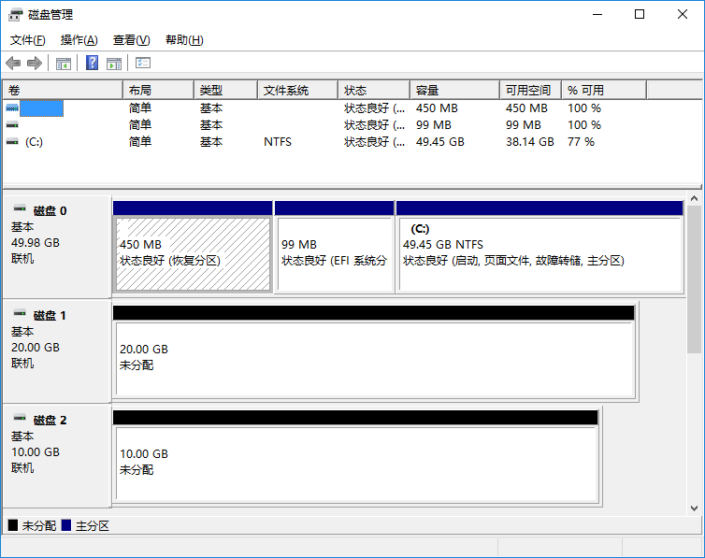

已联机，然后我们在rac2上执行刷新操作即可将rac2的磁盘初始化。

[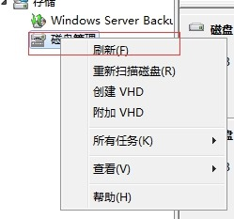](http://images0.cnblogs.com/blog/646850/201507/031050432679472.jpg)

rac2磁盘也处于联机状态

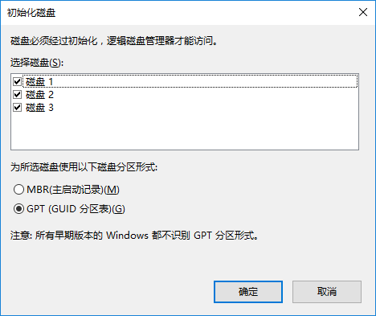

1、启用Automount (All Nodes)

进行命令行窗口,运行:

C:\> diskpart

DISKPART> AUTOMOUNT ENABLE

2、清除分区 (首次创建不操作)(Node 1)

DISKPART> LIST DISK

DISKPART> select disk 1

DISKPART> clean all

DISKPART> select disk 2

DISKPART> clean all

DISKPART> select disk 3

DISKPART> clean all

DISKPART> select disk 4

DISKPART> clean all

DISKPART> select disk 5

DISKPART> clean all

3、创建扩展分区和逻辑分区(MBR分区)(Node 1)

DISKPART> select disk <N>

DISKPART> create part ext

DISKPART> create part log

4、清除卷标(Node 2)

DISKPART> list vol

DISKPART> select vol <N>

DISKPART> remov

5、创建的分区和卷(All Nodes)

DISKPART> list disk

DISKPART> list vol

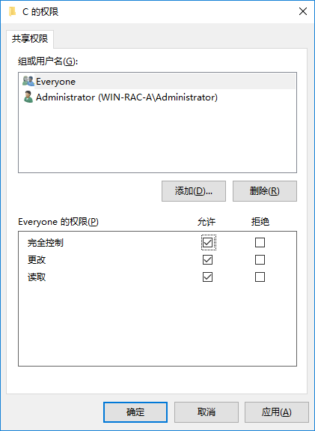

在RAC-A 节点上执行命令：net use \\RAC-B\C$

在RAC-B 节点上执行命令：net use \\RAC-A\C$

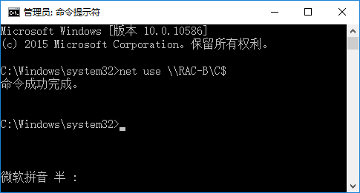

## 磁盘配置——分区，主机2

## 安装Grid

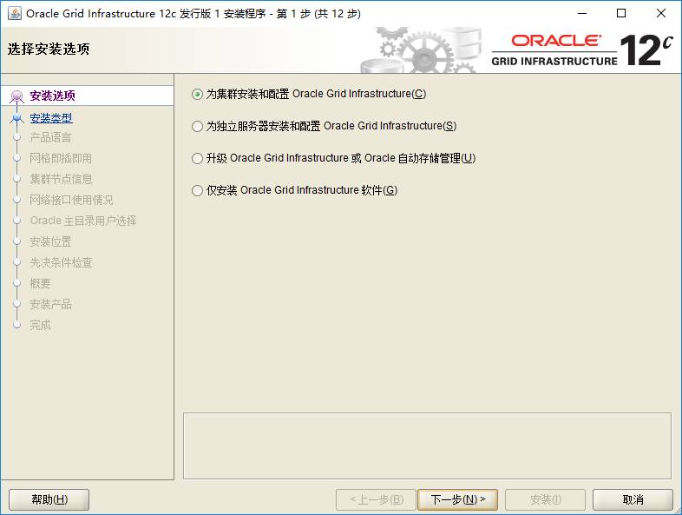

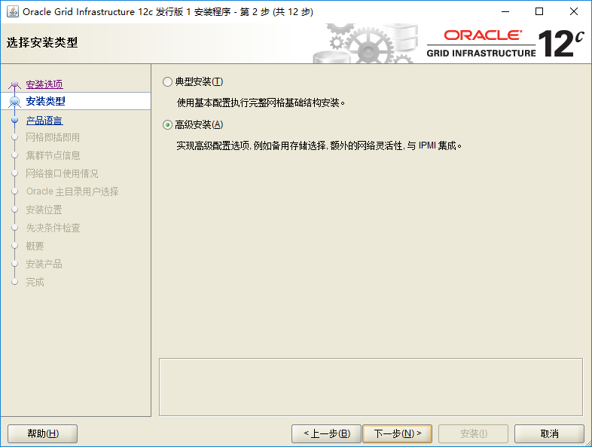

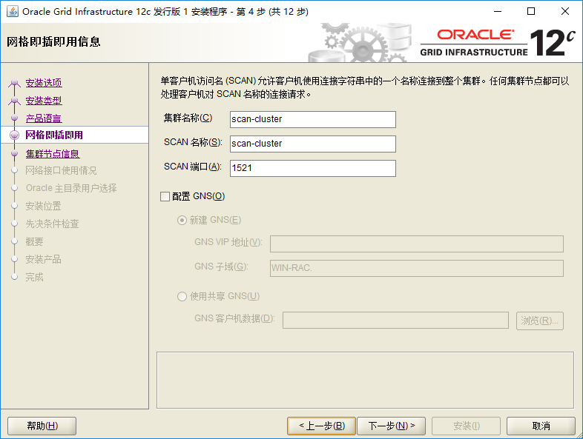

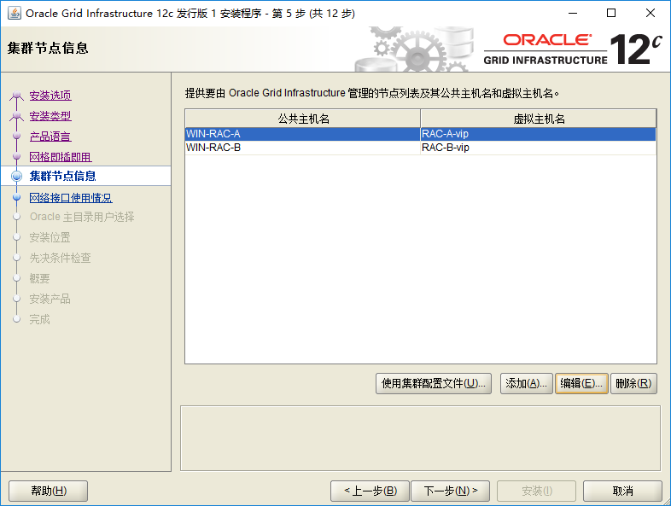

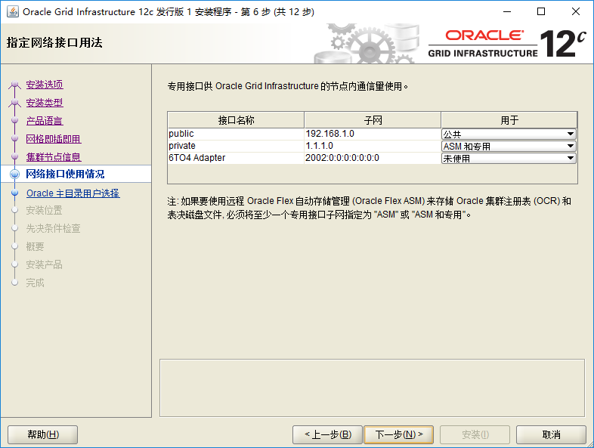

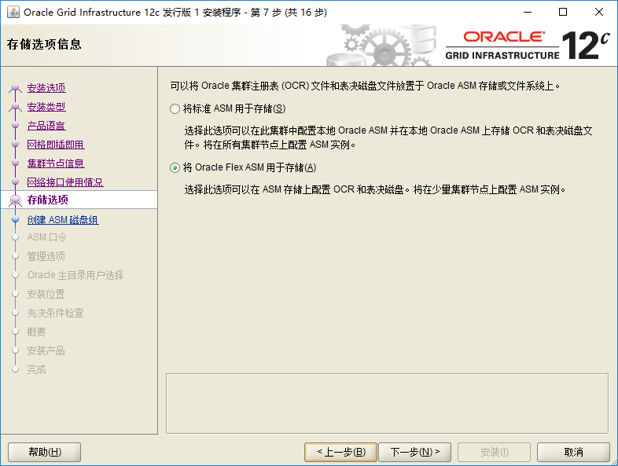

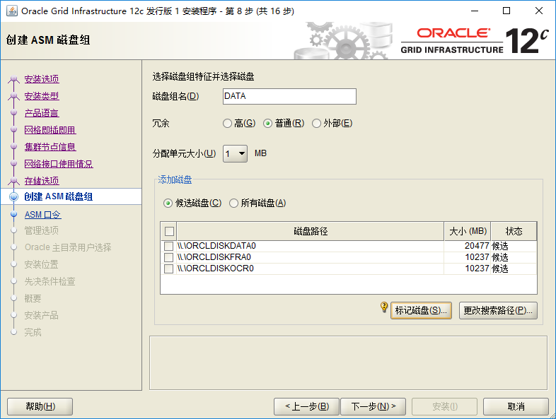

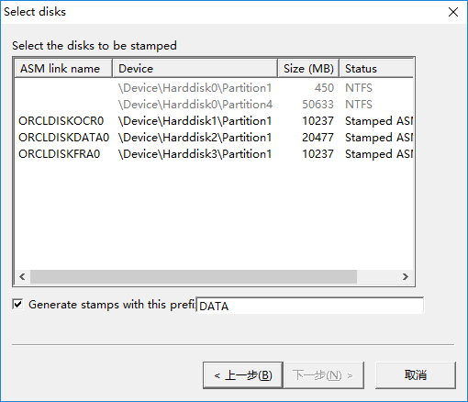

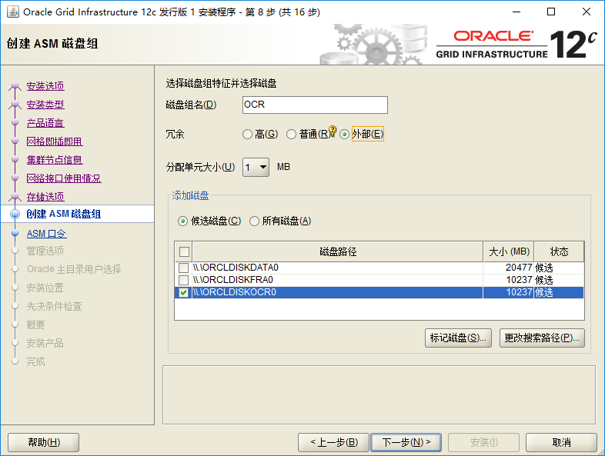

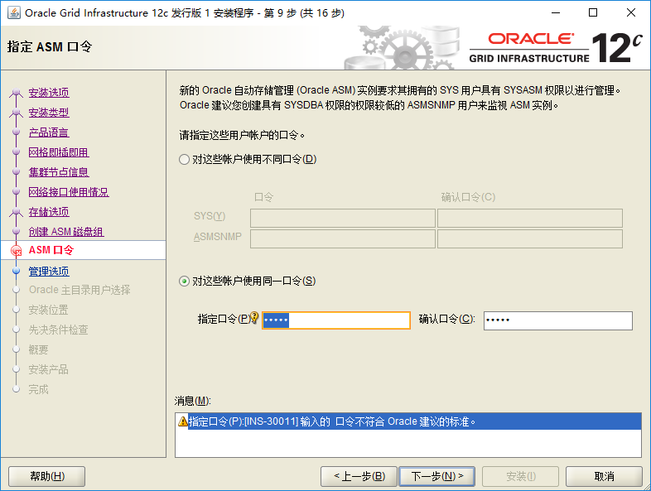

密码设置为yuanhu

